附：
“腐蚀控制工程全生命周期标准化体系国际示范基地
启动揭牌仪式在中广核惠州核电厂举行”纪要
我国核电事业开创统帅者昝云龙先生出席

2022年8月23日下午，“ISO腐蚀控制工程全生命周期标准化体系建设和实施工程国际示范基地”全面启动揭牌仪式在中广核惠州核电有限公司基地隆重举行。我国核电事业开创实施实践一线统帅者昝云龙，不顾年迈88岁高龄，出席启动仪式并发表热情洋溢的讲话。国际腐蚀控制工程全生命周期标准化技术委员会中国专家组常务组长、中国腐蚀控制技术协会名誉会长任振铎，中国城市科学研究会城市老旧小区改造委员会总顾问、城乡与住房建设部科技司和标定司原副司长韩爱兴，中广核惠州核电有限公司总经理李靖，苏州热工研究院有限公司寿命管理技术中心副主任赵万祥等领导和专家，以及惠州核电有限公司的部分员工等计80多人出席了全面启动仪式。住房与城乡建设部科技司和标定司原副司长韩爱兴，中广核惠州核电有限公司总经理李靖在全面启动仪式上也分别发表了讲话（见附件2、3）。
“国际腐蚀控制工程全生命周期标准及其体系建设和实施工程”的国际示范基地在中广核惠州核电厂全面启动建设，这是国际腐蚀控制领域一件具有世界影响力的重大创举。经过中国腐蚀控制技术协会等有关单位七年多的艰苦努力，由我国主导并被国际标准化组织（ISO）“国际腐蚀控制工程全生命周期标准化技术委员会”批准发布了腐蚀控制工程全生命周期三项国际标准，并一致认为该标准是当代从根本上全面解决而腐蚀问题最佳方案，决定在中国率先开展“国际腐蚀控制工程全生命周期标准及其体系建设和实施工程”的国际示范基地建设工作。为了保证我国先进核电技术“华龙一号”的安全、稳定、长期发展发挥“如虎添翼”的保驾护航作用，为国际核电事业的发展注入了一个安全、放心的定心丸，中国有关部门首选了技术先进、管理优良的中广核惠州核电厂作为该腐蚀控制工程全生命周期国际标准的示范基地，全面建设好实施标准及其体系，最大限度的减少腐蚀给核电厂造成各种危害、彻底杜绝或避免腐蚀造成的安全事故，真正做到标准及其体系的“有效控制”、“无效报警”，随时启动予案，把各种重大安全、环保事故消灭在发生之前。 为腐蚀控制工程全生命周期国际标准的实施、为全世界核电安全运营提供国际经验。
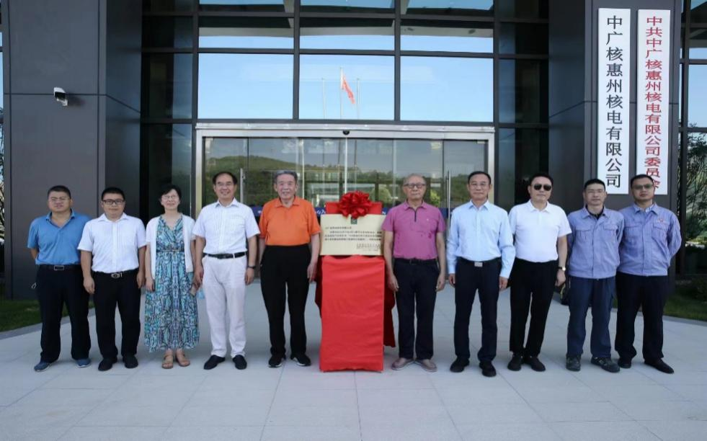
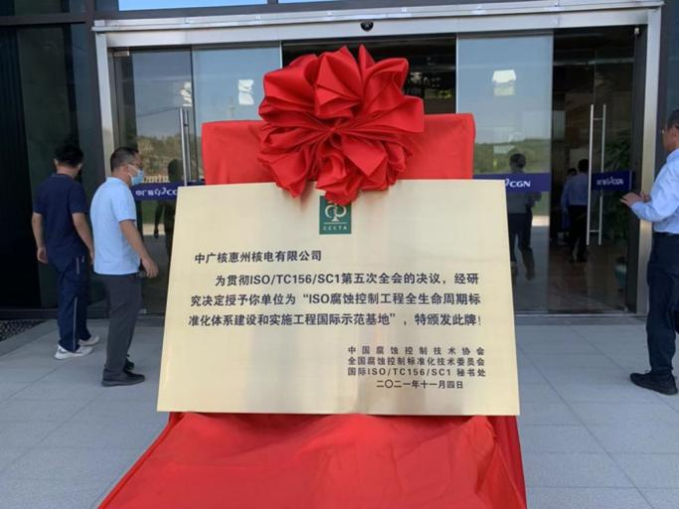
任振铎会长向我国核电事业的开创实施实践一线统帅的龙老汇报了国际上有关腐蚀控制方面的法律和政策（见附件1）。任会长十分急切地说：腐蚀的重大技术、也可以说是唯一的能够上科学理论学识的就是阴极保护、电化学理论，是工业革命以来人们认识科学规律最基本的知识之一，许多大型恶性事故本应避免。但由于社会和有关管理部门的领导和专家对腐蚀不重视、不认识、乱作为，造成恶性事故不断发生。如“11.22”事件造成62人生命被腐蚀所害。我们与国际上发达国家比较，腐蚀控制技术应用相差55年了！
龙老对此严肃地指出：许多问题没有由表及里、去粗取精、去伪存真。特别没有用系统科学，去研究剖析现象发生的因果，与有效调控治理方法。往往运用行政权力观察、分折、判断、处理发生的事题。如能学习、推广、把握好科学的系统工程方法，五十年差距可加快缩减。
任振铎会长对龙老这样运用科学思维和系统工程方法认识腐蚀问题、解决腐蚀问题，实现加快缩减差距的雄心深受感动，更为龙老这样言简意赅、针砭时弊、提出对策所震惊、所折服，时下可以对照一下“11.22”、“6.13”等国家中、高层领导的亲自调查报告的水平！并表示认真学习、领会、贯彻，和有关领导和人员进行讨论，从示范基地入手，落实于细节！请龙老放心！
龙老不顾年迈88岁高龄，不惜疲劳，为了中华民族的核电事业，为了确保“华龙一号”的安全、稳定、长期发展的一翼，两天全程陪同刘平均局长、韩爱兴司长、任振铎会长等中国腐蚀控制技术协会一行参观、讨论从深圳到惠州到大亚湾，并高度肯定腐蚀控制工程全生命周期标准化和示范基地建设工作，欣喜地表示：我这次十分荣幸地参加您主导的“ISO腐蚀控制工程全生命周期标准化体系建设和实施工程国际示范基地” 全面启动仪式，听到您有关腐蚀科学进展、对社会经济发展的重大意义和深远影响深受教益和启发，初步理解到这一学科的发展和应用对我国社会经济发展和追赶世界先进水平的迫切性和决定性意义，短短的相聚真是有同君一夜语，胜读十年书之感！再次向您致以亲切的敬意和感谢！祝中腐协在您领导下为新时代的民族崛起和振兴不断做出贡献!
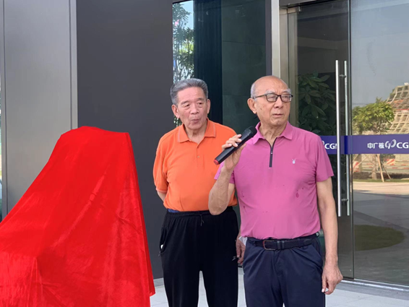

2022年8月23日

附件1：国际上有关腐蚀控制方面的法律和政策
1）美国1968年颁布的管道安全法，对管道防腐蚀有过明文规定，即在1971年6月30日以前的管道限期补加阴极保护，1971年7月1日以后建设的管道必须施加阴极保护。在1988年美国的环保法对地下储油罐提出了相关的规定，要求所有的地下储罐限期在1998年12月底前必须施加阴极保护，否则将受到处罚。另外美国法典U.S.Code-2011-Title 42,Chapter 82,Subchapter IX 中地下储罐的法规（Regulation Of Underground Storage Tanks）中还明确规定了地下储罐和管道的阴极保护系统须由专家设计并现场指导、检查安装。类似的法规在德国、日本等同样都有。
2）德国很早进行了国家立法强制实施阴极保护，而且规定的非常严格和精细。从法律层面必须依不同地质工况条件制定并经专家评定认可的科学设计方案；必须由培训合格的专业人员从事施工安装作业；竣工后必须经专家检查验收并连续3年跟踪评估合格后方能投入正常生产运转；生产运转的操作人员同样要经过培训合格方能上岗，履行岗位职责；必须依据不同工况条件按相应的定期检查方案实施定期的检查，检查出的问题采取相应的针对性措施定期进行解决；发现操作监控仪表不正常现象及时报告，进行检查，及时采取措施解决，预防不安全事故的发生。
3）日本从1972年就设立了类似法规，规定地下管线及贮罐必须采用阴极保护与涂层的联合防腐蚀。
4）欧盟的《工业排放指令》、英国的《环境许可条例》、荷兰的《环境管理法》和《工矿企业土壤污染防治指南》等均对地下储罐及设施施加阴极保护和腐蚀控制的强制要求！
5）荷兰根据《环境管理法》制定了《Netherlands Soil Protection guideline for industrial activities (NRB) Soil+》（NRB 2012）（工矿企业土壤污染防治指南），要求可能污染土壤的设施（如地下储罐）应当设计和建设防渗漏设施和渗漏检测装置，并对土壤污染风险点定期排查，发现隐患及时排除。
6）英国根据《环境许可条例》分行业制定了一系列指南，如《环境许可指南—有色金属及碳及石墨加工》《环境许可指南—大宗有机化学品制造》《环境许可指南—金属和塑料表面处理》，规定了类似的要求。
7）澳大利亚从1979年就规定了地下储罐等防止腐蚀、泄漏的规范：《地下石油储罐设计、安装和操作规范》。

附件2：中国城市科学研究会城市老旧小区改造委员会总顾问、城乡与住房建设部科技司和标定司原副司长、韩爱兴讲话

尊敬的各位领导，各位来宾：大家好！
我很高兴来到惠州太平岭核电站参加“腐蚀控制工程全生命周期国际标准示范基地”揭牌仪式。这是中国和世界腐蚀控制领域的一件大事，首先为“腐蚀控制工程全生命周期国际标准示范基地”揭牌建设和实施表示热烈祝贺！
腐蚀控制工程全生命周期三项国际标准的制定与发布，是国际腐蚀控制领域一件具有世界影响力的重大创举。前期是在国家有关部门大力支持下，和以任振铎会长为核心的腐蚀控制技术协会和有关专家的努力下取得的前所未有的成果。“良好的开端是成功的一半”，应该说这已经为中国腐蚀控制领域标准化工作、为搞好中国各行各业腐蚀控制工作奠定了坚实的基础。我长期在住房和城乡建设部工作，主管工程建设科技和标准化工作，对腐蚀控制工程领域和行业不熟悉，是认认真真来学习的。我感到腐蚀控制工程十分重要。一是腐蚀控制工程是完整、准确、全面贯彻新发展理念的必然要求；二是腐蚀控制工程是实现我国经济社会高质量发展的必然要求；三是腐蚀控制工程是实现低碳发展的必然要求。特别是在当前形势下，低碳发展方面最为突出。我国在1949年以前人均消费能源100公斤标准煤，到1978年经过30年达到人均500公斤；到1998年20年时间达到人均1000公斤（1吨）；到2008年又经过10年达到人均2吨；到2013年五年的时间达到3吨，现在基本达到3.5吨到4吨，人均能源消费量已经超过日本和德国，达到发达国家的能源消费水平，全国能源总量已经成为世界第一。相应的CO2排放达到100多亿吨，占全球的三分之一。如果把腐蚀控制搞好延长物质产品寿命，以管道为例，使用寿命从常规的10年通过采取腐蚀控制措施延长到20年，就相当于减碳50%，延长30年，相当于减碳75%，延长40年，就达到零碳的程度。即是用常规的腐蚀控制措施，也可以节能6—10亿吨标准煤，相当于减碳15～25亿吨，对国家和世界都是一个很大的贡献。
建设和实施“腐蚀控制工程全生命周期国际标准示范基地”，以国际标准的实施推动腐蚀控制工程的全面开展、提高腐蚀控制工程水平是一项全新的工作，我们要在中国腐蚀控制技术协会的坚强领导的具体指导下，各有关方面的互相配合和努力，“腐蚀控制工程全生命周期国际标准示范基地”一定能够圆满建成，为世界和中国腐蚀控制领域执行国际标准、提高腐蚀控制技术水平起到示范作用。
最后，再一次预祝“腐蚀控制工程全生命周期国际标准示范基地”建设成功。祝各位领导各位来宾身体健康工作顺利！
谢谢大家！

附件3：中广核惠州核电有限公司总经理李靖讲话

尊敬的韩司长、任会长、昝总，各位领导、各位来宾：
今天，我们相聚红海湾畔，喜迎太平岭核电项目又一重要时刻。在此，我谨代表惠州公司全体干部员工对各位领导、来宾表示热烈欢迎和诚挚谢意。
2022年1月，在中国腐蚀控制技术协会的大力支持下，中广核惠州核电有限公司荣获“ISO腐蚀控制工程全生命周期标准化体系建设和实施工程国际示范基地”这一殊荣。从惠州项目来看，示范基地的落地，有助于提高惠州核电的防腐管理水平，为保障电厂核安全及高质量运行发挥重要作用。从核电行业来看，示范基地的落地，有助于核电行业腐蚀控制产业的发展，进一步提升我国在腐蚀控制领域的国际影响力。
惠州公司是中国广核集团的全资子公司，负责广东太平岭核电厂的建设和运营。截止目前，一期工程各项工作进展顺利，1、2号机组核岛和常规岛均已开工建设，一级里程碑全部提前完成，计划于“十四五”期间建成投产。
在开展一期工程建设的同时，我们依托二期工程推进华龙一号持续改进技术示范，通过技术改进缩短建设工期，降低工程造价，提高核电市场竞争力。目前，我们已按照广东省要求和集团整体部署开展二期工程核准准备工作，为全力实现3060目标贡献力量。
肩负着党、国家、集团授予的历史重任，惠州公司将坚持以习近平新时代中国特色社会主义思想为指引，全面贯彻落实党的十九大和十九届历次全会精神，落实集团公司总体工作部署，践行“严、慎、细、实”的工作作风，坚持主责主导、协同协作、改革创新、严格高风险管控，保障高效率运作，确保高质量建成国家优质工程、华龙国际标杆工程、生态核电示范工程，圆满完成党和国家交给我们的任务。
惠州公司此次能够得到协会的认可，承担此项示范基地的任务，要特别感谢业界各方对惠州公司的信任和支持。我们承诺，将与苏州院充分合作，严格按照标准要求，对核电机组腐蚀控制工程生命周期全过程要素潜在的腐蚀风险，加以科学的预防、控制、预警，开展整体性、系统性、综合性的防腐技术管理，确保实现机组安全、经济、长周期、绿色环保目标，为解决机组普遍性、隐蔽性、渐进性、突发性的腐蚀破坏提供标准示范，为提升核电厂设施全生命周期腐蚀管理能力提供指导，圆满完成示范基地建设任务。

